Республика  Беларусь | СТРОИТЕЛЬНЫЙ КАТАЛОГ  Часть 2  Предприятия, здания и сооружения |  |  | Б.186-00-35.04
РУП Минсктиппроект | Одноэтажный одноквартирный жилой дом  с трехкомнатной квартирой  со стенами из деревянного бруса  («СОСНА-2004») |  |  | Типовой проект
2004 |  |  |  | На 4-х страницах Страница 1
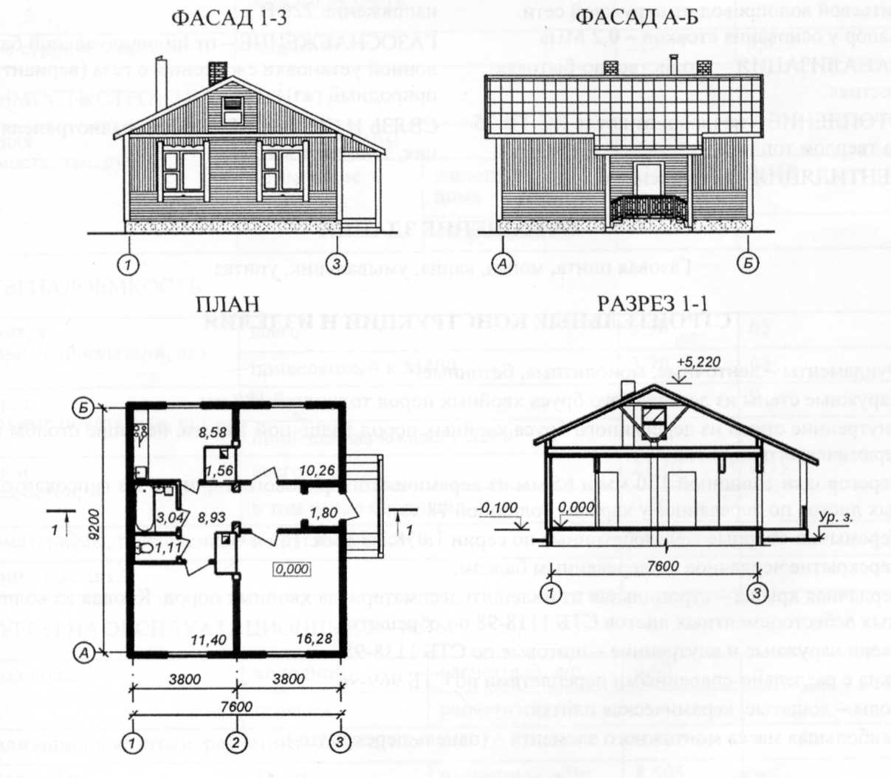
ЭКСПЛИКАЦИЯ КВАРТИР
Квартира (тип) |  | Кол-во | Площадь, м²
 |  | Кол-во | жилая |  | общая
Трехкомнатная |  | 1 | 37,94 |  | 59,58

Одноэтажный одноквартирный жилой дом  с трехкомнатной квартирой  со стенами из деревянного бруса («СОСНА-2004») |  | Б.186-00-35.04 | Страница 2
ОБЛАСТЬ ПРИМЕНЕНИЯ
КЛИМАТИЧЕСКИЕ РАЙОНЫ  И ПОДРАЙОНЫ – IIВ.  РАСЧЕТНАЯ ТЕМПЕРАТУРА  НАРУЖНОГО ВОЗДУХА – минус 24 °С.  НОРМАТИВНОЕ ЗНАЧЕНИЕ  ВЕТРОВОГО ДАВЛЕНИЯ – 0,23 кПа. | НОРМАТИВНОЕ ЗНАЧЕНИЕ ВЕСА  СНЕГОВОГО ПОКРОВА – 0,7 кПа.  СТЕПЕНЬ ОГНЕСТОЙКОСТИ – четвертая.  ИНЖЕНЕРНО-ГЕОЛОГИЧЕСКИЕ  УСЛОВИЯ – обычные.  ОРИЕНТАЦИЯ – свободная.
ИНЖЕНЕРНОЕ ОБЕСПЕЧЕНИЕ
ВОДОСНАБЖЕНИЕ – хозяйственно-питье-вой водопровод от наружной сети. Напор у основания стояков – 0,2 МПа.  КАНАЛИЗАЦИЯ – хозяйственно-бытовая местная.  ОТОПЛЕНИЕ – печное и от котла КС-ТВ-25 на твердом топливе.  ВЕНТИЛЯЦИЯ – естественная. | ЭЛЕКТРОСНАБЖЕНИЕ – от внешней сети, напряжение 220 В.  ГАЗОСНАБЖЕНИЕ – от индивидуальной баллонной установки сжиженного газа (вариант – природный газ).  СВЯЗЬ И СИГНАЛИЗАЦИЯ – радиотрансляция, телефикация.
ОСНАЩЕНИЕ ЗДАНИЯ
Газовая плита, мойка, ванна, умывальник, унитаз
СТРОИТЕЛЬНЫЕ КОНСТРУКЦИИ И ИЗДЕЛИЯ
Фундаменты – ленточные, монолитные, бетонные.
Наружные стены – из деревянного бруса хвойных пород толщиной 180 мм.
Внутренние стены – из деревянного бруса хвойных пород толщиной 180 мм, несущие столбы – из керамического кирпича.
Перегородки – толщиной 120 мм и 65 мм из керамического рядового кирпича, из гипсокартон-ных листов – по деревянному каркасу толщиной 78 мм.
Перемычки – сборные железобетонные по серии 1.038.1-1, вып. 1.
Перекрытие – чердачное по деревянным балкам.
Чердачная крыша – стропильная из пиленого лесоматериала хвойных пород.
Кровля из волнистых асбестоцементных листов СТБ 1118-98 по обрешетке.
Двери наружные и внутренние – щитовые по СТБ 1138-98.
Окна – с раздельно-спаренными переплетами по СТБ 969-96.
Полы – дощатые, керамическая плитка.
ОТДЕЛКА
НАРУЖНАЯ – цоколь – окраска акриловой краской «КрЭС-цоколь». Стены – обшивка доской
с последующей окраской фасадной краской.
ВНУТРЕННЯЯ – в прихожей, кухне, коридоре, общих и жилых комнатах потолки и стены – гипсокартонные листы с последующей окраской и оклейкой обоями. В санузлах потолки – влагостойкие гипсокартонные листы, клеевая окраска, стены – штукатурка, масляная окраска.

Одноэтажный одноквартирный жилой дом  с трехкомнатной квартирой  со стенами из деревянного бруса («СОСНА-2004») |  |  | Б.186-00-35.04 |  | Страница 3
ТЕХНИКО-ЭКОНОМИЧЕСКИЕ ДАННЫЕ И ПОКАЗАТЕЛИ |  |  |  | Всего |  | Удельные показатели  на расчетную единицу
Расчетная единица— 1 м² общей площади квартиры |  |  |  | 59,58 |  | –
ТЕХНИЧЕСКИЕ ХАРАКТЕРИСТИКИ
Площадь, м² | застройки |  |  | 81,16 |  | –
Площадь, м² | общая площадь, в том числе подземная часть |  |  | 59,58 |  | –
Объем строительный, м³ | общий |  |  | 219,17 |  | 3,679
СТОИМОСТЬ СТРОИТЕЛЬСТВА
Сметная стоимость, тыс.руб. | Общая усадьбы |  |  | 37,380 |  | –
Сметная стоимость, тыс.руб. | в том числе | жилого дома |  | 27,894 |  | 0,468
Сметная стоимость, тыс.руб. | в том числе | оборудования |  | – |  | –
МАТЕРИАЛОЕМКОСТЬ
Цемент, т  (удельные показатели, кг) | всего |  |  | 3,90 |  | 65
Цемент, т  (удельные показатели, кг) | приведенный к М400 |  |  | 3,70 |  | 62
Сталь, т  (удельные показатели, кг) | всего |  |  | 0,55 |  | 9
Сталь, т  (удельные показатели, кг) | приведенная к классу S240 |  |  | 0,57 |  | 10
Бетон и железобетон, м | всего |  |  | 21,10 |  | 0,35
Бетон и железобетон, м | в том числе сборный |  |  | 0,10 |  | –
Лесоматериалы, приведенные к круглому лесу, м³ |  |  |  | 56,90 |  | 0,95
Кирпич, тыс. шт. |  |  |  | 1,90 |  | –
РЕСУРСЫ НА ЭКСПЛУАТАЦИОННЫЕ НУЖДЫ
Расход воды | холодной | расчетный, л/с |  | 0,60 |  | –
Расход воды | горячей | расчетный, л/с |  | – |  | –
Канализационные стоки, расчетный расход, л/с |  |  |  | 0,60 |  | –
Расход тепла | всего | расчетный, кВт |  | 8,505 |  | –
Расход тепла | в том числе  на отопление | расчетный, кВт |  | 8,505 |  | 0,0873
Потребная электрическая мощность, кВт |  |  |  | 7,5 |  | –
Расход электроэнергии годовой, МВт·ч  (удельные показатели, кВт·ч) |  |  |  | – |  | –
Расход газа |  | расчетный, нм³/ч |  | 0,43 |  | –

Одноэтажный одноквартирный жилой дом  с трехкомнатной квартирой  со стенами из деревянного бруса («СОСНА-2004») |  |  | Б.186-00-35.04 | Страница 4
ДОПОЛНИТЕЛЬНЫЕ ДАННЫЕ
В проекте разработан вариант перекрытия деревянными балками, а также отопления с котлом КСТГ12,5 и горячего водоснабжения от колонки ВПГ-23 на природном газе. Расчетный показатель – 1 м² общей площади квартиры. Количество расчетных единиц – 59,58. Сметная стоимость определена по нормам 2001 г. в ценах 1991 г.
СОСТАВ ПРОЕКТНОЙ ДОКУМЕНТАЦИИ
Номер альбома | Наименование альбома
Альбом 1 | Архитектурно-строительные решения, водопровод и канализация, отопление и вентиляция, электротехническая часть, устройства связи и сигнализации, газоснабжение
Альбом 2 | Сметы
Объем проектных материалов, приведенных к формату А4,— 120 форматок.
АВТОР |  | ДУП «Гомельоблстройпроект»,  ул. Речицкая, 1а, г. Гомель.
УТВЕРЖДЕНИЕ  И ВВЕДЕНИЕ В ДЕЙСТВИЕ |  | Утвержден Министерством архитектуры и строительства  Республики Беларусь, постановление коллегии от 30.03.2004  № 24
СРОК  ДЕЙСТВИЯ |  | 2009 г.
ПОСТАВЩИК  ДОКУМЕНТАЦИИ |  | ДУП «Гомельоблстройпроект»,  ул. Речицкая, 1а, г. Гомель.

